<http://users.bugred.ru>

Тест-кейсы.

|  |  |
| --- | --- |
| Идентификатор тест-кейса | 1 |
| Название тест-сейса | Добавление новой задачи пользователю |
| Описание | Тест проверяет возможность добавления новой задачи пользователю |
| Предусловие | Пользователь должен быть зарегистрирован на сайте <http://users.bugred.ru>  Логин: [050199@gamil.com](mailto:050199@gamil.com),  пароль:qazwsx123 |
| Шаги выполнения | 1. C начальной страницы на статичном меню нажать кнопку “Задачи”, 2. После обновления страницы нажать на кнопку “Добавить задачу” 3. В появившихся полях ввести данные:   Поле “Название задачи” - “Попугай”  Поле “Описание задачи” - “Попка”  Поле “Ответственный” - ввести [050199@gmail.com](mailto:050199@gmail.com)   1. Нажать кнопку “Добавить задачу” |
| Ожидаемый результат | 1. После обновления страницы в таблице “Задачи” появится задача с названием “Попугай”. |
| Фактический результат | 1. После создания задачи и обновления страницы, статус 302 Found, методом POST. 2. В разделе “ответы”: Не удалось загрузить данные ответа. Доступного контента нет, т.к. этот запрос был перенаправлен. |

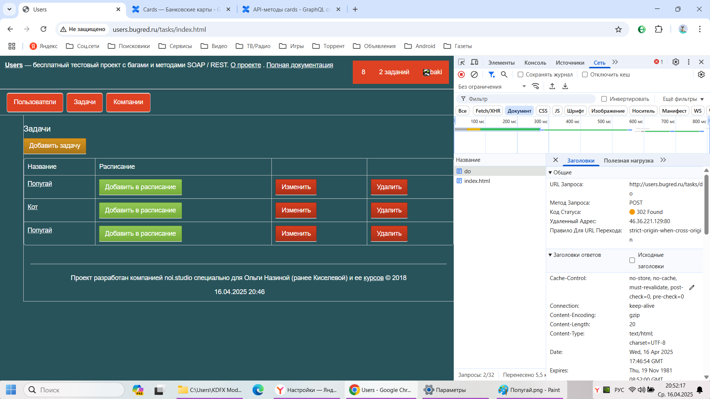

|  |  |
| --- | --- |
| Идентификатор тест-кейса | 2 |
| Название тест-сейса | Добавление задави в раздел выполненные. |
| Описание | Тест проверяет добавление задачи в раздел “Выполненные” в таблице “Задачи”. |
| Предусловие | 1. Пользователь должен быть зарегистрирован на сайте <http://users.bugred.ru>   Логин: [050199@gamil.com](mailto:050199@gamil.com),  пароль:qazwsx123   1. Ранее добавленная задача “Попугай” |
| Шаги выполнения | 1. На начальной странице нажать кнопку “заданий”, возле иконки пользователя. 2. В открывшейся странице в таблице “Пришло время для следующих задач” в разделе “Текущие задачи”, напротив ранее добавленной задачи “Попугай”, выбрать кнопку “сделал”. |
| Ожидаемый результат | 1. В таблице “Пришло время для следующих задач” в разделе “Выполненные” появится задача “Попугай” с временем добавления |
| Фактический результат | 1. После добавления задави в раздел появится статус 302 Found, с методом GET 2. В разделе “ответы”: Не удалось загрузить данные ответа. Доступного контента нет, т.к. этот запрос был перенаправлен. |

